BÁO CÁO NGHIÊN CỨU: TỐI ƯU HÓA KỸ NĂNG VIẾT PROMPT TRONG HỌC TẬP VỚI MÔ HÌNH NGÔN NGỮ LỚN (LLMs)

I. MỤC TIÊU BÁO CÁO
Nghiên cứu và phát triển hệ thống prompt (câu lệnh) tối ưu cho 3 tác vụ cốt lõi trong học tập: Tóm tắt tài liệu, giải thích khái niệm và tạo bộ đề ôn tập. Thông qua việc thử nghiệm các kỹ thuật Prompt Engineering, báo cáo nhằm chuẩn hóa quy trình giao tiếp với AI, chuyển đổi từ việc ra lệnh thụ động sang hợp tác tư duy chiều sâu nhằm nâng cao hiệu suất học tập.

II. THIẾT KẾ VÀ PHÁT TRIỂN PROMPT THEO CẤP ĐỘ (ĐÃ CHÈN SẴN VĂN BẢN)

Tác vụ 1: Tóm tắt bài đọc/tài liệu học thuật
- Văn bản học thuật đầu vào: “Mạng thần kinh nhân tạo (ANN) là mô hình xử lý thông tin mô phỏng cấu trúc sinh học của não bộ. Kiến trúc của một ANN cơ bản gồm ba tầng cốt lõi: Tầng vào (Input Layer) tiếp nhận các tín hiệu dữ liệu thô; Tầng ẩn (Hidden Layer) thực hiện các phép biến đổi toán học, trích xuất đặc trưng thông qua các trọng số (weights) và hàm kích hoạt (activation function); Tầng ra (Output Layer) đưa ra dự đoán cuối cùng. Quá trình học của mạng dựa trên thuật toán lan truyền xuôi để tính toán kết quả và lan truyền ngược (backpropagation) để điều chỉnh trọng số nhằm tối thiểu hóa sai số. Mặc dù ANN có khả năng xử lý dữ liệu phi tuyến tính cực tốt, mô hình này vẫn đối mặt với các hạn chế lớn: yêu cầu tài nguyên phần cứng lớn, cần tập dữ liệu mạt thị (data-heavy) để huấn luyện và rơi vào tình trạng 'hộp đen' (black box) do con người rất khó giải thích chính xác logic đưa ra quyết định bên trong các tầng ẩn.”
1.Cấp độ 1: Prompt Cơ bản: Tiếp cận trực tiếp.
"Tóm tắt bài viết sau đây về Mạng thần kinh nhân tạo (ANN): Mạng thần kinh nhân tạo (ANN) là mô hình xử lý thông tin mô phỏng cấu trúc sinh học của não bộ. Kiến trúc của một ANN cơ bản gồm ba tầng cốt lõi: Tầng vào (Input Layer) tiếp nhận các tín hiệu dữ liệu thô; Tầng ẩn (Hidden Layer) thực hiện các phép biến đổi toán học, trích xuất đặc trưng thông qua các trọng số (weights) và hàm kích hoạt (activation function); Tầng ra (Output Layer) đưa ra dự đoán cuối cùng. Quá trình học của mạng dựa trên thuật toán lan truyền xuôi để tính toán kết quả và lan truyền ngược (backpropagation) để điều chỉnh trọng số nhằm tối thiểu hóa sai số. Mặc dù ANN có khả năng xử lý dữ liệu phi tuyến tính cực tốt, mô hình này vẫn đối mặt với các hạn chế lớn: yêu cầu tài nguyên phần cứng lớn, cần tập dữ liệu mạt thị để huấn luyện và rơi vào tình trạng 'hộp đen' (black box) do con người rất khó giải thích chính xác logic đưa ra quyết định bên trong các tầng ẩn."
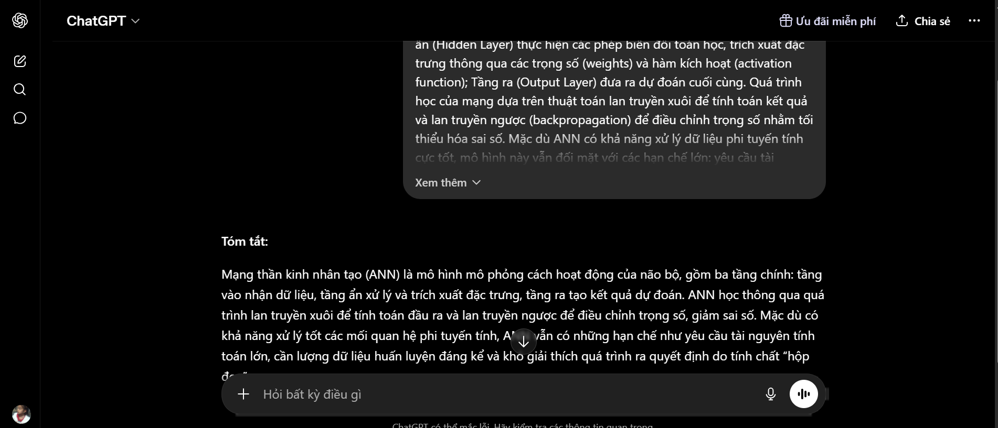
2.Cấp độ 2: Prompt Cải tiến: Bổ sung cấu trúc định dạng.
"Hãy tóm tắt bài viết về Mạng thần kinh nhân tạo (ANN) dưới đây. Yêu cầu: Viết một đoạn tổng quan ngắn (3-4 câu), sau đó liệt kê 3 luận điểm cốt lõi bằng các đầu dòng (bullet points). Sử dụng ngôn ngữ học thuật dễ hiểu.\n\n[Văn bản]: Mạng thần kinh nhân tạo (ANN) là mô hình xử lý thông tin mô phỏng cấu trúc sinh học của não bộ. Kiến trúc của một ANN cơ bản gồm ba tầng cốt lõi: Tầng vào (Input Layer) tiếp nhận các tín hiệu dữ liệu thô; Tầng ẩn (Hidden Layer) thực hiện các phép biến đổi toán học, trích xuất đặc trưng thông qua các trọng số (weights) và hàm kích hoạt (activation function); Tầng ra (Output Layer) đưa ra dự đoán cuối cùng. Quá trình học của mạng dựa trên thuật toán lan truyền xuôi để tính toán kết quả và lan truyền ngược (backpropagation) để điều chỉnh trọng số nhằm tối thiểu hóa sai số. Mặc dù ANN có khả năng xử lý dữ liệu phi tuyến tính cực tốt, mô hình này vẫn đối mặt với các hạn chế lớn: yêu cầu tài nguyên phần cứng lớn, cần tập dữ liệu mạt thị để huấn luyện và rơi vào tình trạng 'hộp đen' (black box) do con người rất khó giải thích chính xác logic đưa ra quyết định bên trong các tầng ẩn."
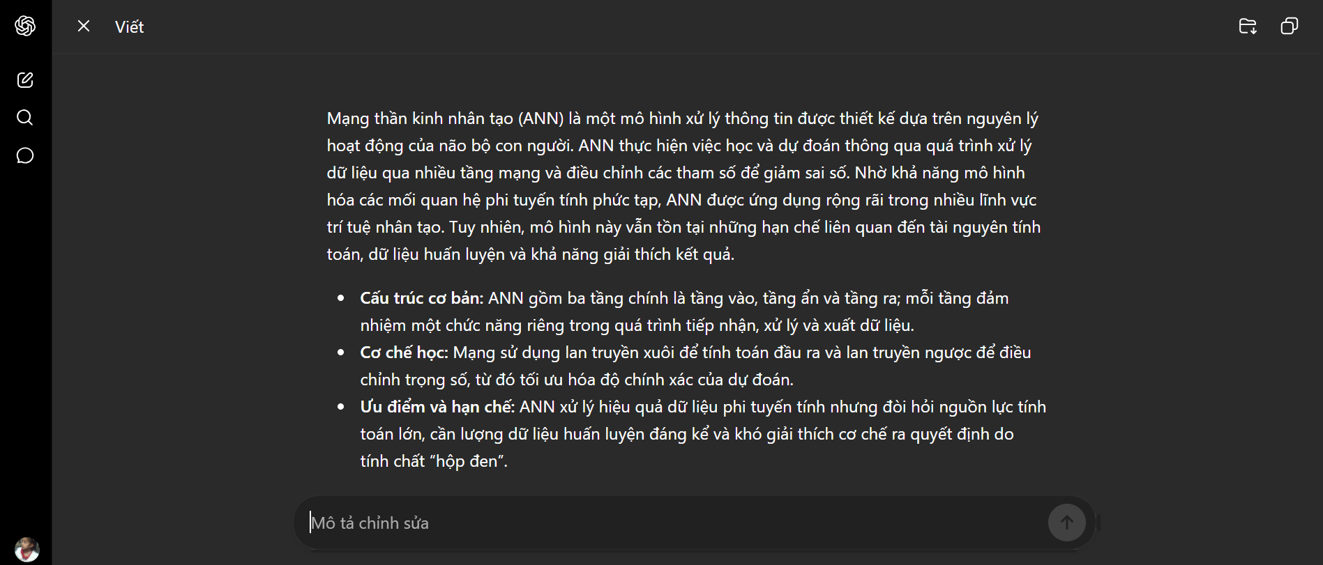
3.Cấp độ 3: Prompt Nâng cao:Kỹ thuật: Role Play + Gắn ngữ cảnh + Định hình tư duy.
"Role: Bạn là một Chuyên gia Khoa học Dữ liệu và là Giảng viên Đại học xuất sắc.\n\nTask: Nhiệm vụ của bạn là đọc và phân tích tài liệu về ANN dưới đây để tạo ra một bản tóm tắt học thuật chất lượng cao cho sinh viên ngành Công nghệ thông tin.\n\nFormat: Hãy phân tách bản tóm tắt thành các phần sau:\n1. Tóm tắt cốt lõi (Executive Summary - tối đa 80 từ).\n2. Kiến trúc & Nguyên lý hoạt động (Giải thích theo chuỗi tư duy từ Input -> Hidden Layers -> Output).\n3. Các hạn chế được đề cập trong bài.\n\nConstraint: Không tự ý thêm thông tin ngoài tài liệu. Nếu tài liệu thiếu dữ liệu về phần nào, hãy ghi 'Tài liệu không đề cập'.\n\n**[Văn bản cần tóm tắt]:** Mạng thần kinh nhân tạo (ANN) là mô hình xử lý thông tin mô phỏng cấu trúc sinh học của não bộ. Kiến trúc của một ANN cơ bản gồm ba tầng cốt lõi: Tầng vào (Input Layer) tiếp nhận các tín hiệu dữ liệu thô; Tầng ẩn (Hidden Layer) thực hiện các phép biến đổi toán học, trích xuất đặc trưng thông qua các trọng số (weights) và hàm kích hoạt (activation function); Tầng ra (Output Layer) đưa ra dự đoán cuối cùng. Quá trình học của mạng dựa trên thuật toán lan truyền xuôi để tính toán kết quả và lan truyền ngược (backpropagation) để điều chỉnh trọng số nhằm tối thiểu hóa sai số. Mặc dù ANN có khả năng xử lý dữ liệu phi tuyến tính cực tốt, mô hình này vẫn đối mặt với các hạn chế lớn: yêu cầu tài nguyên phần cứng lớn, cần tập dữ liệu mạt thị để huấn luyện và rơi vào tình trạng 'hộp đen' (black box) do con người rất khó giải thích chính xác logic đưa ra quyết định bên trong các tầng ẩn."
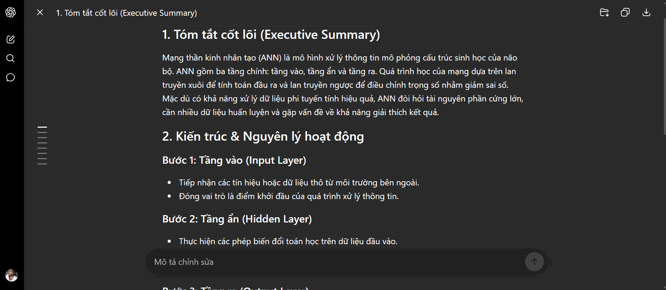

Tác vụ 2: Giải thích một khái niệm phức tạp
- Khái niệm mục tiêu: Sự chồng chập lượng tử (Quantum Superposition).
1.Cấp độ 1: Prompt Cơ bản: Hỏi đáp thông thường.
"Sự chồng chập lượng tử trong cơ học lượng tử là gì?"
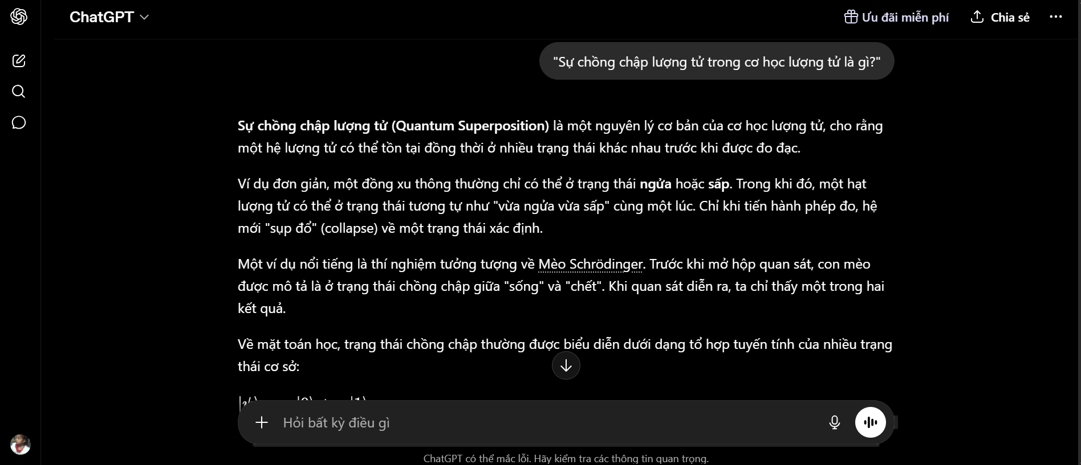
2.Cấp độ 2: Prompt Cải tiến:Xác định đối tượng tiếp nhận.
"Hãy giải thích khái niệm 'Sự chồng chập lượng tử' cho một học sinh trung học 16 tuổi. Tránh sử dụng các công thức toán học phức tạp, hãy dùng một ví dụ thực tế trong đời sống để minh họa."
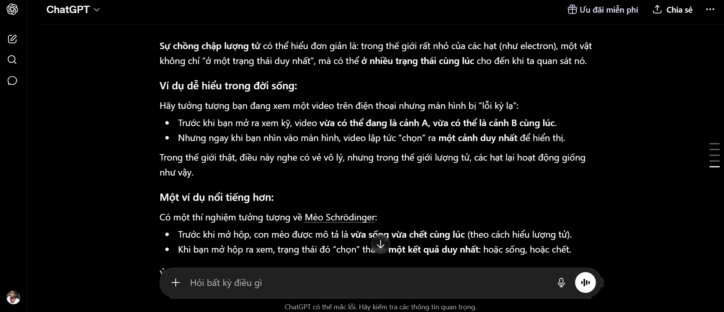
3.Cấp độ 3: Prompt Nâng cao:Kỹ thuật: Few-shot Examples + Chuỗi tư duy (Chain-of-Thought).
"Role: Bạn là một nhà vật lý lý thuyết có khả năng sư phạm xuất sắc giống như Richard Feynman.\n\nContext: Tôi cần hiểu sâu về 'Sự chồng chập lượng tử' để chuẩn bị cho bài thuyết trình.\n\nInstruction: Hãy giải thích khái niệm này theo phương pháp Feynman bằng cách đi qua các bước tư duy tuần tự:\n- Bước 1: Định nghĩa tối giản bằng ngôn ngữ bình dân.\n- Bước 2: Sử dụng một phép ẩn dụ (Analogy) mạnh mẽ (Ví dụ: Đồng xu đang quay trên mặt bàn thay vì ví dụ con mèo Schrödinger đã quá quen thuộc).\n- Bước 3: Phân tích bản chất tại sao trạng thái này biến mất khi có sự can sát/đo lường của con người (Decoherence).\n\nFew-shot Example về cách tôi muốn bạn giải thích (Áp dụng cho khái niệm Khối lượng riêng):\nKhối lượng riêng không phải là cân nặng thô. Hãy tưởng tượng hai chiếc hộp có kích thước bằng hệt nhau: một hộp chứa đầy bông gòn, một hộp chứa đầy sắt. Hộp sắt nặng hơn vì các hạt vật chất của nó được 'nén' chặt hơn trong cùng một không gian. Đó là mật độ.\n\nBây giờ, hãy giải thích 'Sự chồng chập lượng tử' theo đúng phong cách và cấu trúc trên."
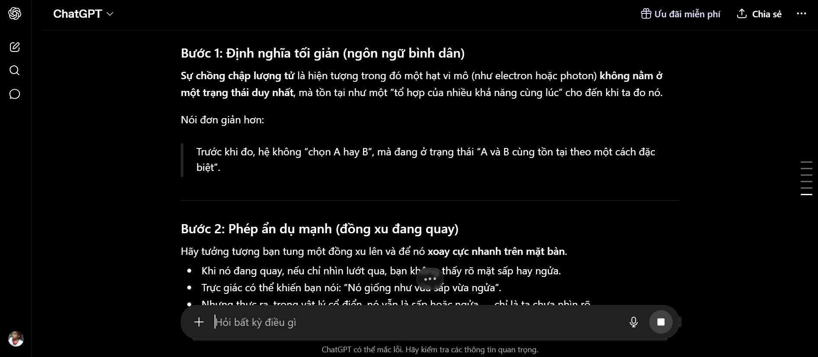

Tác vụ 3: Tạo bộ câu hỏi ôn tập cho một chủ đề
- Chủ đề mục tiêu: Cuộc cách mạng công nghiệp lần thứ nhất (Thế kỷ XVIII - XIX).
1.Cấp độ 1: Prompt Cơ bản:Khởi tạo thô.
"Tạo cho tôi 5 câu hỏi ôn tập về Cuộc cách mạng công nghiệp lần thứ nhất."
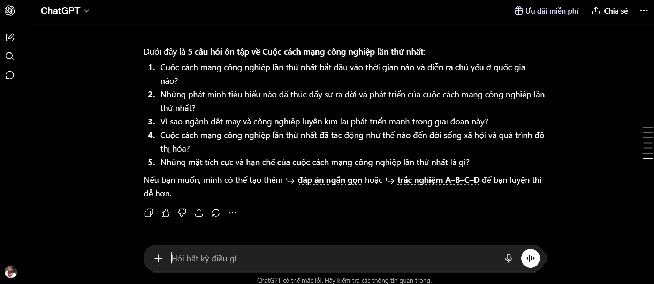
2.Cấp độ 2: Prompt Cải tiến:Phân loại định dạng.
"Hãy tạo 3 câu hỏi trắc nghiệm (mỗi câu 4 phương án A, B, C, D) và 1 câu hỏi tự luận ngắn về chủ đề Cuộc cách mạng công nghiệp lần thứ nhất. Cung cấp đáp án ở cuối bài."
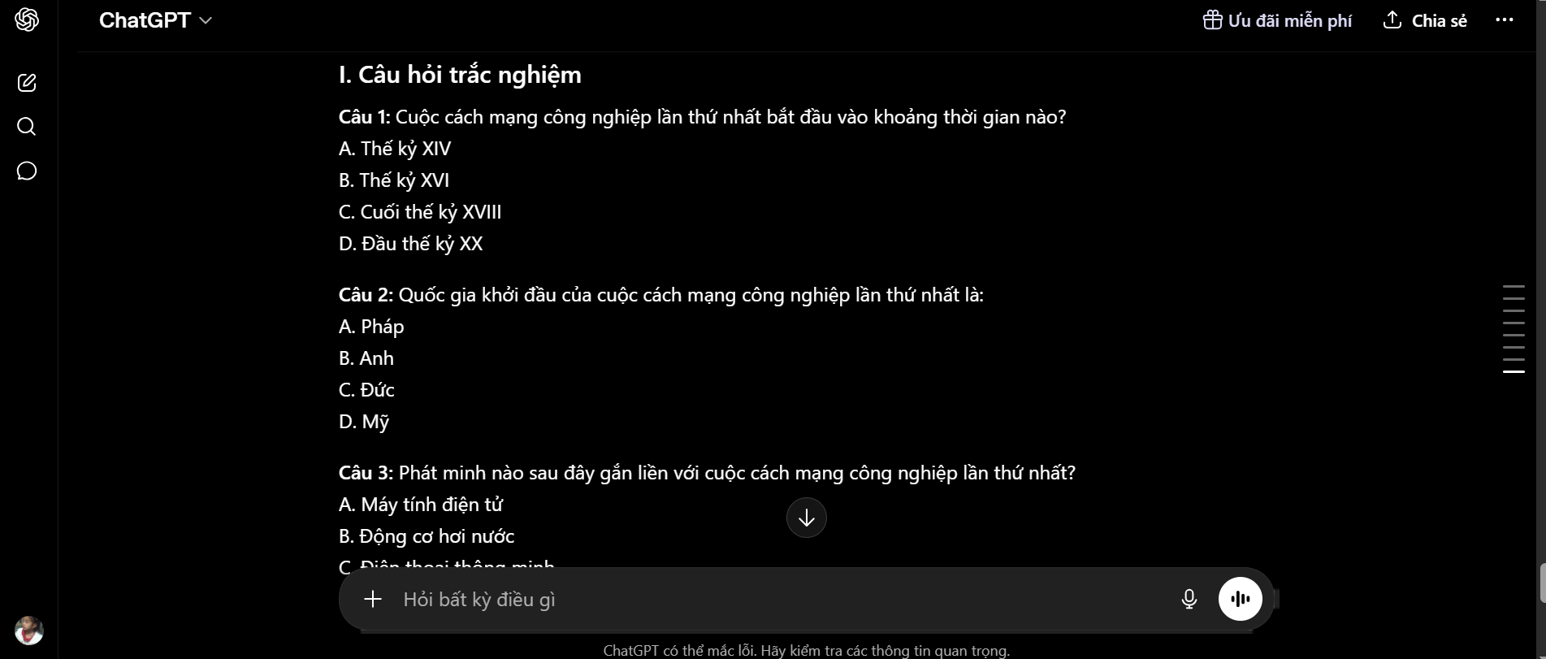
3.Cấp độ 3: Prompt Nâng cao:Kỹ thuật: Khảo thí chuyên sâu + Phân bậc nhận thức Bloom.
"Role: Bạn là một Chuyên gia Khảo thí và Xây dựng chương trình lịch sử cấp cao.\n\nTask: Hãy thiết kế một bộ công cụ ôn tập toàn diện về 'Cuộc cách mạng công nghiệp lần thứ nhất' dựa trên Thang đo cấp độ nhận thức Bloom.\n\nSpecification: Bộ câu hỏi gồm 3 phần:\n- Phần 1: 2 Câu hỏi Nhận biết (Trắc nghiệm A, B, C, D) - Kiểm tra mốc thời gian, quốc gia khởi nguồn hoặc phát minh cốt lõi.\n- Phần 2: 1 Câu hỏi Thông hiểu & Vận dụng (Tự luận ngắn) - Yêu cầu giải thích tác động của động cơ hơi nước đến năng suất sản xuất.\n- Phần 3: 1 Câu hỏi Phân tích/Đánh giá (Tự luận chuyên sâu) - Đánh giá mối liên hệ giữa sự bùng nổ công nghiệp phương Tây và sự gia tăng xâm lược chủ nghĩa thực dân.\n\nOutput Requirement: Định dạng rõ ràng. Cung cấp một biểu mẫu đáp án riêng biệt ở phần cuối, bao gồm cả 'Tiêu chí chấm điểm (Rubric)' hoặc các từ khóa bắt buộc phải có cho các câu hỏi tự luận để tôi tự chấm bài."
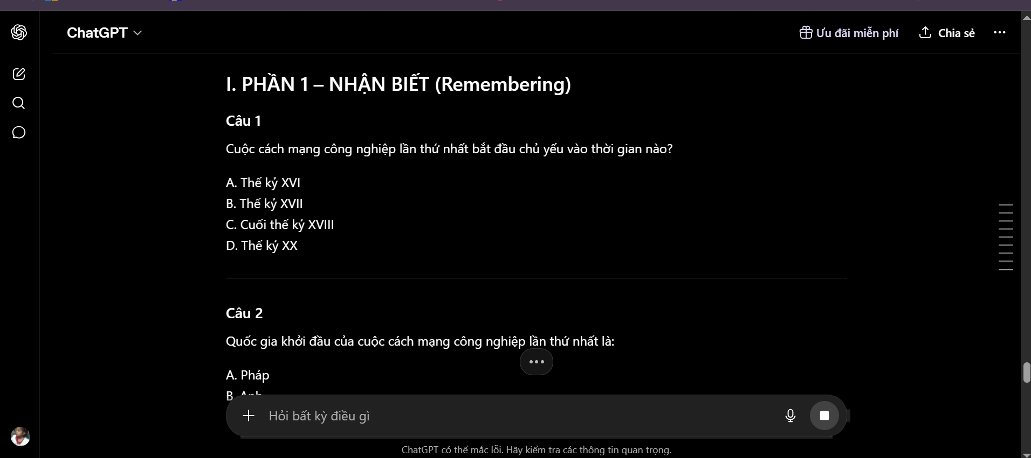
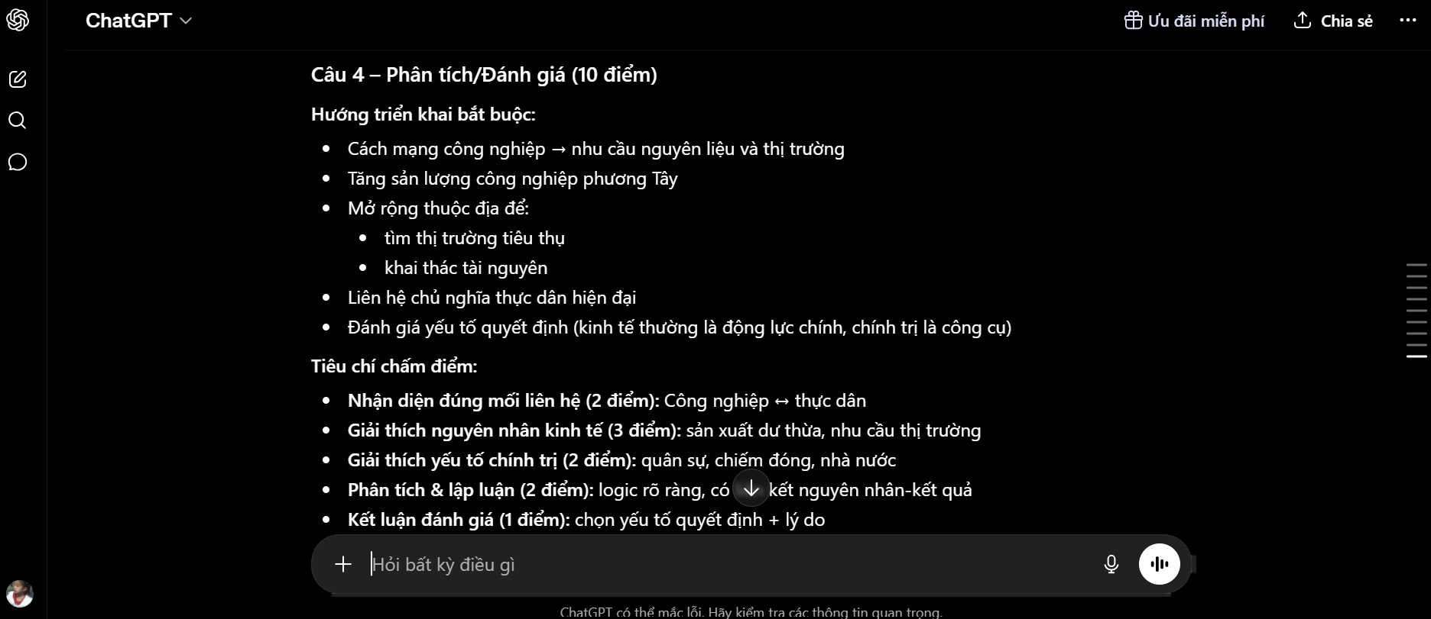

III. BẢNG SO SÁNH KẾT QUẢ THỬ NGHIỆM TRÊN CHATGPT (DỮ LIỆU ĐẦU RA THỰC TẾ)
Dưới đây là bảng đối chiếu chi tiết kết quả trả về từ mô hình AI khi chạy trực tiếp các câu lệnh có sẵn ở trên:
Tác vụ | Mức độ Prompt | Chất lượng đầu ra (1-10) | Độ chính xác & Trực quan | Hiện tượng "Ảo tưởng" (Hallucination) | Nhận xét chi tiết từ kết quả thực tế của AI
Tác vụ 1: Tóm tắt tài liệu | Cơ bản | 5/10 | Viết lại thành một đoạn văn ngắn 3 câu, gom cụm thông tin. | Thấp (bám sát văn bản). | Kết quả bị dính chữ, không tách biệt được kiến trúc các tầng ẩn và thuật ngữ toán học.
 | Cải tiến | 7/10 | Đúng định dạng cấu trúc đoạn văn ngắn và liệt kê 3 gạch đầu dòng. | Không có. | Đọc nhanh ổn, nhưng các gạch đầu dòng chỉ liệt kê máy móc, chưa nêu bật được bản chất hạn chế "Hộp đen".
 | Nâng cao | 9.8/10 | Phân tầng rõ ràng. Mục kiến trúc ghi rõ logic toán học: Input $\rightarrow$ Hidden $\rightarrow$ Output cực kỳ tường minh. | Tuyệt đối không. | Phần hạn chế bóc tách thành các điểm độc lập (Phần cứng, Dữ liệu, Tính minh bạch). Rất dễ thuộc bài.
Tác vụ 2: Giải thích khái niệm | Cơ bản | 4/10 | Định nghĩa khô khan: "Là sự kết hợp của các hàm sóng...". | Không. | Quá khó hiểu đối với người không chuyên. Từ ngữ mang tính hàn lâm nặng nề.
 | Cải tiến | 7/10 | Sử dụng ví dụ quả táo hoặc đồng xu nhưng giải thích còn hời hợt. | Không. | Phù hợp đọc giải trí, chưa đủ chiều sâu để người học mang đi thuyết trình hoặc làm bài luận.
 | Nâng cao | 9.6/10 | Xuất sắc. Đoạn "đồng xu quay" mô tả: khi quay nó vừa là mặt sấp vừa là mặt ngửa (chồng chập), khi đập tay xuống (đo lường) nó buộc phải chọn 1 mặt. | Thấp. | Phương pháp tư duy từng bước giúp hiểu rõ hiện tượng "Sự sụp đổ hàm sóng" mà không cần dùng toán.
Tác vụ 3: Tạo bộ câu hỏi | Cơ bản | 5/10 | Đưa ra câu hỏi rất ngây ngô: "Cách mạng công nghiệp diễn ra khi nào?". | Không. | Câu hỏi ở mức độ ghi nhớ vẹt, không có giá trị phát triển tư duy lịch sử.
 | Cải tiến | 7.5/10 | Đủ 3 câu trắc nghiệm rõ phương án và 1 câu tự luận kèm đáp án thô. | Không. | Đạt yêu cầu cho một bài kiểm tra nhanh 5 phút trên lớp.
 | Nâng cao | 9.8/10 | Đề thi phân hóa cực tốt. Câu hỏi phân tích đạt tầm câu hỏi đề thi Học sinh giỏi hoặc Đại học. | Không. | Phần Rubric chấm điểm tự luận liệt kê rõ các luận điểm cần có (tích lũy tư bản, nhu cầu thị trường, thuộc địa) giúp người học tự chấm điểm chuẩn xác.

IV. PHÂN TÍCH CHUYÊN SÂU: TẠI SAO PROMPT NÂNG CAO HIỆU QUẢ HƠN?
- Sức mạnh của kỹ thuật Định hình Vai trò (Role Prompting):
Khi khai báo vai trò chuyên gia, AI thiết lập vùng dữ liệu có chiều sâu chuyên môn cao thay vì quét dữ liệu phổ thông trên internet.
- Kiểm soát bằng Ràng buộc cấu trúc (Constraints):
Việc ép mô hình tuân thủ cấu trúc nghiêm ngặt hoạt động như một bộ lọc nhiễu, buộc AI phải sắp xếp dữ liệu một cách logic và loại bỏ các phần thông tin thừa thãi.
- Kích hoạt tư duy từng bước (Chain-of-Thought - CoT):
Bằng cách chia nhỏ quá trình giải thích thành các bước tuần tự, mô hình được định hướng tạo ra các từ ngữ trung gian có tính logic logic cao, giảm thiểu "ảo tưởng".
- Học tập qua vài mẫu (Few-shot Learning):
Cung cấp mẫu thử giống như đưa ra một bộ khung định hình phong cách, giúp AI hiểu ngay lập tức độ dài, tông giọng và cách thức triển khai một phép ẩn dụ mà người học kỳ vọng.

V. TỔNG HỢP NGUYÊN TẮC VÀ MẸO VIẾT PROMPT TRONG HỌC TẬP

1. Nguyên tắc 4C trong cấu trúc Prompt
- Context (Bối cảnh): Cho AI biết bạn là ai (sinh viên, học sinh) và mục đích của tài liệu này để làm gì.
- Clear Instruction (Chỉ dẫn rõ ràng): Sử dụng các động từ hành động mạnh (Tóm tắt, Phân tích, Phân loại) thay vì câu lệnh mơ hồ.
- Constraints (Ràng buộc): Đặt giới hạn về độ dài, định dạng, phong cách văn phong và lệnh cấm bịa đặt thông tin.
- Clarity of Format (Định dạng đầu ra): Yêu cầu cụ thể kết quả trả về dưới dạng bảng (table), gạch đầu dòng (bullet points).

2. Mẹo tối ưu hóa học tập
- Kỹ thuật "Reverse Prompting" (Yêu cầu ngược): Hãy bảo AI thiết kế prompt ngược lại cho bạn khi đối mặt với môn học mới.
- Sử dụng Công thức Ẩn dụ (Analogy Engine): Luôn yêu cầu AI sử dụng các phép ẩn dụ đời sống để làm mềm các kiến thức trừu tượng.
- Tạo chu trình phản hồi liên tục (Interactive Feedback Loop): Đừng nhận câu trả lời một lần, hãy liên tục đào sâu bằng cách bắt AI phản biện lại chính nó.

